Κινητήρας | 1.0 Turbo 3 Cylinder 120 HP MT 4X2
Αρ. Κυλίνδρων, διάταξη | 3 – σε σειρά
Χωρητικότητα (cm3) | 999
Διάμετρος x Διαδρομή (mm) | 70x86.5
Βαλβίδες ανά κύλινδρο | 4
Σχέση συμπίεσης | 10.5:1
Μέγιστη ισχύς σε kW στις σ.α.λ. | 88 kW (120hp) στις 5.750 σ.α.λ.
Μέγιστη ροπή σε Nm στις σ.α.λ. | 190 Nm στις 1.750 σ.α.λ.
Σύστημα ψεκασμού | Άμεσος ψεκασμός
Τύπος καυσίμου | Βενζίνη
Μετάδοση
Τύπος | Μηχανικό κιβώτιο 6 σχέσεων
1^{α} | 4.154
2^{α} | 2.118
3^{η} | 1.486
4^{η} | 1.116
5^{η} | 0.897
6^{η} | 0.767
Όπισθεν | 4.000
Τελική σχέση | 4.133
Επιδόσεις
Επιτάχυνση: 0-100 km/h (s) | 10.9
Μέγιστη ταχύτητα (km/h) | 188
Καταναλώσεις και εκπομπές
Προδιαγραφές | Euro 6d-Temp
Μικτός κύκλος (l/100km) | 5.8 – 6.0
Εκτός πόλης (l/100km) | 5.0 – 5.1
Εντός πόλης (l/100km) | 7.0 – 7.9
Εκπομπές CO2 – μικτός κύκλος (g/km) | 133 - 139
Ρεζερβουάρ καυσίμου (litres) | 48
Βάρη και Διαστάσεις
Απόβαρο (kg) | 1320
Αναλογία βάρους εμπρός / πίσω (%) | 62 / 38
Ύψος (mm) [χωρίς / με μπάρες οροφής] | 1595 / 1603
Πλάτος [χωρίς / με καθρέπτες] | 1796 / 2025
Μήκος (mm) [έκδοση Urban/ έκδοση Cross] | 4264 / 4269
Μεταξόνιο (mm) | 2570
Απόσταση από το έδαφος (mm) | 157
Χωρητικότητα χώρου αποσκευών (l) | 350
Χωρητικότητα χώρου αποσκευών (l) με αναδιπλωμένα τα πίσω καθίσματα | 1000
Κύκλος στροφής (m) | 11.05

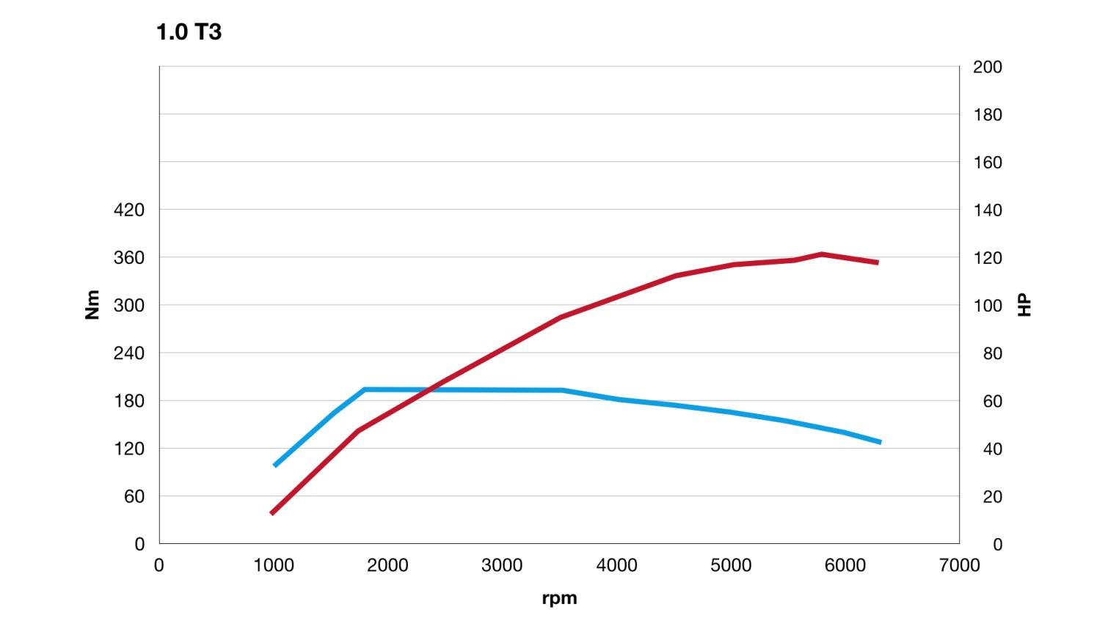

Κινητήρας | 1.6 e TorQ 110hp
Αρ. Κυλίνδρων, διάταξη | 4 - σε σειρά
Χωρητικότητα (cm3) | 1598
Διάμετρος x Διαδρομή (mm) | 77x85.8
Βαλβίδες ανά κύλινδρο | 4
Σχέση συμπίεσης | 11.1:1
Μέγιστη ισχύς σε kW στις σ.α.λ. | 81kW (110hp) στις 5500 σ.α.λ.
Μέγιστη ροπή σε Nm στις σ.α.λ. | 152Nm @4500 σ.α.λ.
Σύστημα ψεκασμού | Ψεκασμός πολλαπλών σημείων
Τύπος καυσίμου | Βενζίνη
Μετάδοση
Τύπος | Μηχανικό κιβώτιο 5 σχέσεων
1^{α} | 4.273
2^{α} | 2.238
3^{η} | 1.520
4^{η} | 1.156
5^{η} | 0.919
6^{η} | -
Όπισθεν | 3.909
Τελική σχέση | 3.929
Επιδόσεις
Επιτάχυνση: 0-100 km/h (s) | 11.5
Μέγιστη ταχύτητα (km/h) | 180
Καταναλώσεις και εκπομπές
Προδιαγραφές | Euro 6d-Temp
Μικτός κύκλος (l/100km) | 6.7 - 7.0
Εκτός πόλης (l/100km) | 5.8 - 6.0
Εντός πόλης (l/100km) | 8.4
Εκπομπές CO2 – μικτός κύκλος (g/km) | 154 - 159
Ρεζερβουάρ καυσίμου (litres) | 48
Βάρη και Διαστάσεις
Απόβαρο (kg) | 1275
Αναλογία βάρους εμπρός / πίσω (%) | 62 / 38
Ύψος (mm) [χωρίς / με μπάρες οροφής] | 1595 / 1603
Πλάτος [χωρίς / με καθρέπτες] | 1796 / 2025
Μήκος (mm) [έκδοση Urban/ έκδοση Cross] | 4264 / 4269
Μεταξόνιο (mm) | 2570
Απόσταση από το έδαφος (mm) | 157
Χωρητικότητα χώρου αποσκευών (l) | 350
Χωρητικότητα χώρου αποσκευών (l) με αναδιπλωμένα τα πίσω καθίσματα | 1000
Κύκλος στροφής (m) | 11.05

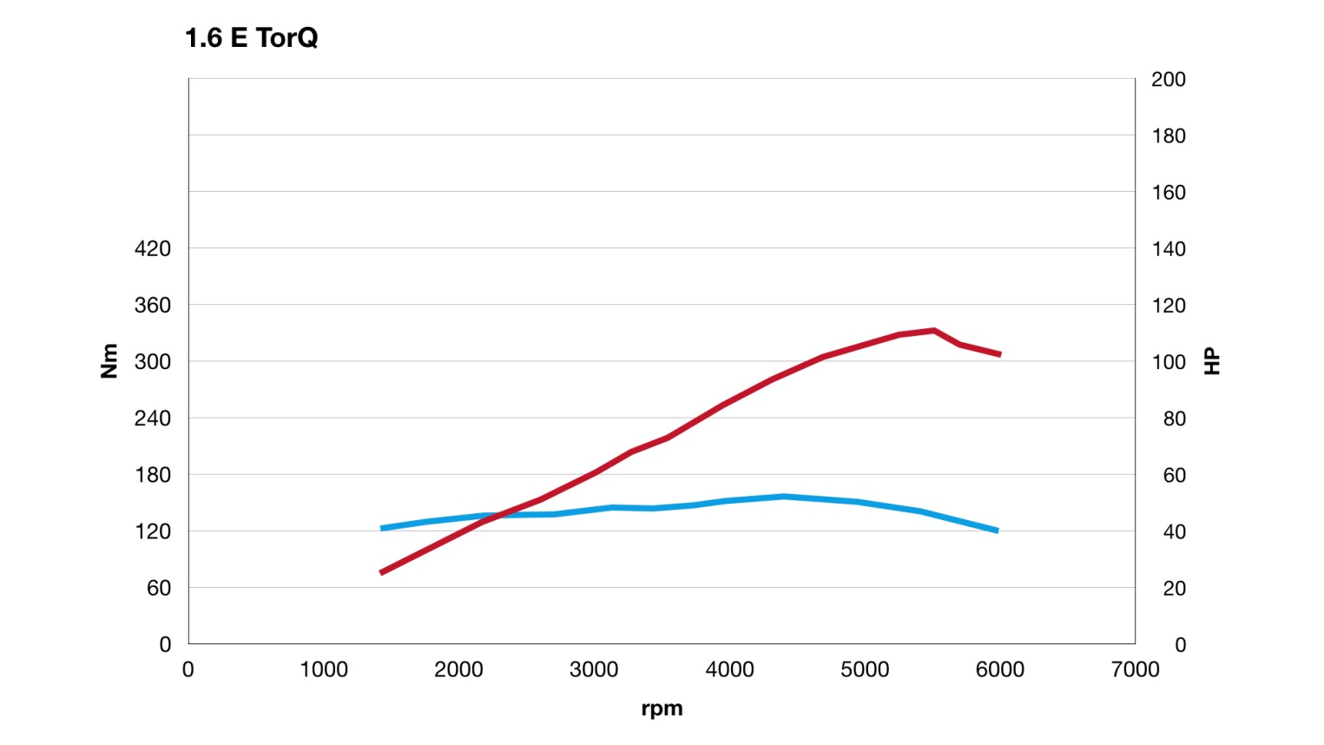

Κινητήρας | 1.3 Turbo 4 Cylinder 150 HP DCT 4X2
Αρ. Κυλίνδρων, διάταξη | 4 - σε σειρά
Χωρητικότητα (cm3) | 1332
Διάμετρος x Διαδρομή (mm) | 70x86.5
Βαλβίδες ανά κύλινδρο | 4
Σχέση συμπίεσης | 10.5:1
Μέγιστη ισχύς σε kW στις σ.α.λ. | 110kW (150) στις 5250 σ.α.λ.
Μέγιστη ροπή σε Nm στις σ.α.λ. | 270Nm στις 1850 σ.α.λ.
Σύστημα ψεκασμού | Άμεσος ψεκασμός
Τύπος καυσίμου | Βενζίνη
Μετάδοση
Τύπος | Αυτόματο διπλού συμπλέκτη 6 σχέσεων
1^{α} | 4.154
2^{α} | 2.360
3^{η} | 1.435
4^{η} | 0.978
5^{η} | 0.755
6^{η} | 0.622
Όπισθεν | 4.000
Τελική σχέση | 4.438
Επιδόσεις
Επιτάχυνση: 0-100 km/h (s) | 9.1
Μέγιστη ταχύτητα (km/h) | 200
Καταναλώσεις και εκπομπές
Προδιαγραφές | Euro 6d-Temp
Μικτός κύκλος (l/100km) | 6.1 – 6.5
Εκτός πόλης (l/100km) | 5.4 – 5.9
Εντός πόλης (l/100km) | 7.4
Εκπομπές CO2 – μικτός κύκλος (g/km) | 140 – 146
Ρεζερβουάρ καυσίμου (litres) | 48
Βάρη και Διαστάσεις
Απόβαρο (kg) | 1320
Αναλογία βάρους εμπρός / πίσω (%) | 64 / 36
Ύψος (mm) [χωρίς / με μπάρες οροφής] | 1595 / 1603
Πλάτος [χωρίς / με καθρέπτες] | 1796 / 2025
Μήκος (mm) [έκδοση Urban/ έκδοση Cross] | 4264 / 4269
Μεταξόνιο (mm) | 2570
Απόσταση από το έδαφος (mm) | 157
Χωρητικότητα χώρου αποσκευών (l) | 350
Χωρητικότητα χώρου αποσκευών (l) με αναδιπλωμένα τα πίσω καθίσματα | 1000
Κύκλος στροφής (m) | 11.05

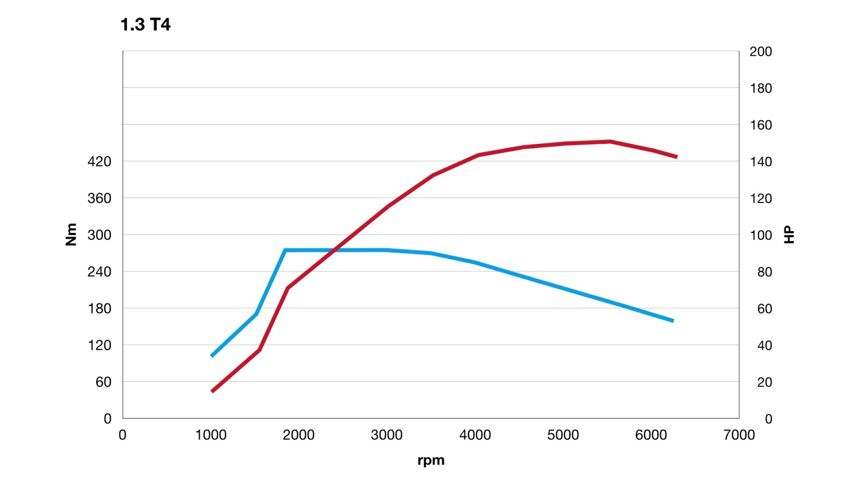

Κινητήρας | 1.6 MultiJet II 120 HP
Αρ. Κυλίνδρων, διάταξη | 4 - σε σειρά
Χωρητικότητα (cm3) | 1598
Διάμετρος x Διαδρομή (mm) | 79.5x80.5
Βαλβίδες ανά κύλινδρο | 4
Σχέση συμπίεσης | 16.5:1
Μέγιστη ισχύς σε kW στις σ.α.λ. | 88kW (120hp) στις 3750 σ.α.λ.
Μέγιστη ροπή σε Nm στις σ.α.λ. | 320Nm στις 1750σ.α.λ.
Σύστημα ψεκασμού | Άμεσος ψεκασμός Common Rail με σύστημα MultiJet 2
Τύπος καυσίμου | DIESEL
Μετάδοση
Τύπος | Μηχανικό κιβώτιο 6 σχέσεων
1^{α} | 4.154
2^{α} | 2.118
3^{η} | 1.361
4^{η} | 0.978
5^{η} | 0.756
6^{η} | 0.622
Όπισθεν | 4.000
Τελική σχέση | 3.579
Επιδόσεις
Επιτάχυνση: 0-100 km/h (s) | 10.7
Μέγιστη ταχύτητα (km/h) | 186
Καταναλώσεις και εκπομπές
Προδιαγραφές | Euro 6d-Temp
Μικτός κύκλος (l/100km) | 4.7 – 4.9
Εκτός πόλης (l/100km) | 4.1 – 4.3
Εντός πόλης (l/100km) | 5.5 – 5.8
Εκπομπές CO2 – μικτός κύκλος (g/km) | 124 – 128
Ρεζερβουάρ καυσίμου (litres) | 55
Βάρη και Διαστάσεις
Απόβαρο (kg) | 1320
Αναλογία βάρους εμπρός / πίσω (%) | 62 / 38
Ύψος (mm) [χωρίς / με μπάρες οροφής] | 1595 / 1603
Πλάτος [χωρίς / με καθρέπτες] | 1796 / 2025
Μήκος (mm) [έκδοση Urban/ έκδοση Cross] | 4264 / 4269
Μεταξόνιο (mm) | 2570
Απόσταση από το έδαφος (mm) | 157
Χωρητικότητα χώρου αποσκευών (l) | 350
Χωρητικότητα χώρου αποσκευών (l) με αναδιπλωμένα τα πίσω καθίσματα | 1000
Κύκλος στροφής (m) | 11.05

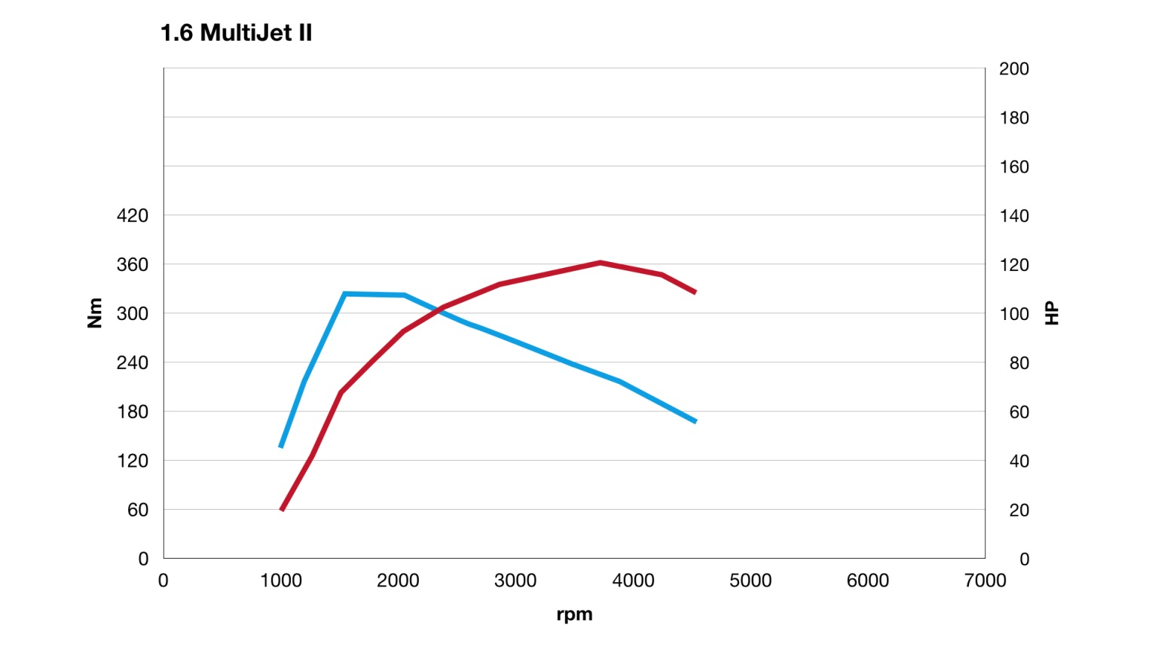

Κινητήρας | 1.6 MultiJet II 120 HP DCT
Αρ. Κυλίνδρων, διάταξη | 4 - σε σειρά
Χωρητικότητα (cm3) | 1598
Διάμετρος x Διαδρομή (mm) | 79.5x80.5
Βαλβίδες ανά κύλινδρο | 4
Σχέση συμπίεσης | 16.5:1
Μέγιστη ισχύς σε kW στις σ.α.λ. | 88kW (120hp) στις 3750 σ.α.λ.
Μέγιστη ροπή σε Nm στις σ.α.λ. | 320Nm στις 1750σ.α.λ.
Σύστημα ψεκασμού | Άμεσος ψεκασμός Common Rail με σύστημα MultiJet 2
Τύπος καυσίμου | DIESEL
TRANSMISSION
Τύπος | Αυτόματο διπλού συμπλέκτη 6 σχέσεων
1^{α} | 4.154
2^{α} | 2.269
3^{η} | 1.435
4^{η} | 0.978
5^{η} | 0.755
6^{η} | 0.622
Όπισθεν | 4.000
Τελική σχέση | 3.833
Επιδόσεις
Επιτάχυνση: 0-100 km/h (s) | 10.7
Μέγιστη ταχύτητα (km/h) | 186
Καταναλώσεις και εκπομπές
Προδιαγραφές | Euro 6d-Temp
Μικτός κύκλος (l/100km) | 4.7 – 5.1
Εκτός πόλης (l/100km) | 4.5 – 4.9
Εντός πόλης (l/100km) | 5.0 – 5.5
Εκπομπές CO2 – μικτός κύκλος (g/km) | 122 – 134
Ρεζερβουάρ καυσίμου (litres) | 55
Βάρη και Διαστάσεις
Απόβαρο (kg) | 1320
Αναλογία βάρους εμπρός / πίσω (%) | 62 / 38
Ύψος (mm) [χωρίς / με μπάρες οροφής] | 1595 / 1603
Πλάτος [χωρίς / με καθρέπτες] | 1796 / 2025
Μήκος (mm) [έκδοση Urban/ έκδοση Cross] | 4264 / 4269
Μεταξόνιο (mm) | 2570
Απόσταση από το έδαφος (mm) | 157
Χωρητικότητα χώρου αποσκευών (l) | 350
Χωρητικότητα χώρου αποσκευών (l) με αναδιπλωμένα τα πίσω καθίσματα | 1000
Κύκλος στροφής (m) | 11.05

